Blizzard

Fauve
Source : http://www.galagomusic.com/difficulte-du-cours-guitare/difficulte-3/blizzard /
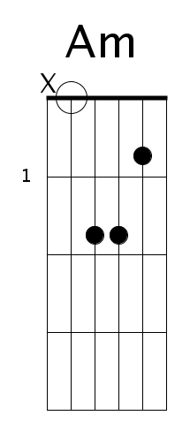 | 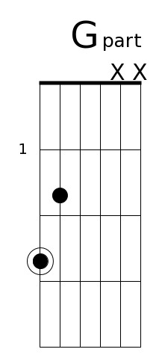 | 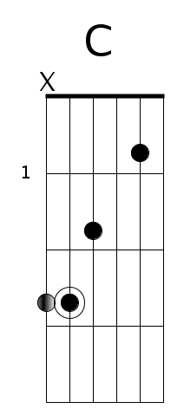 | 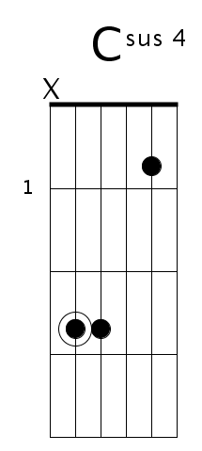 | 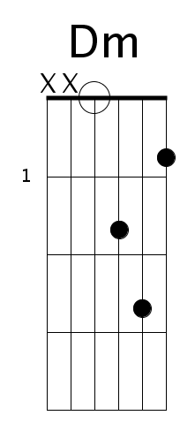

Rytmiques
a B-~-~-~-~-~-B-~-
b B-~-B-BH~HBHBHBH
> >
c B-BHB-BH~HBHBHBH

Accords
Am G Am G C C4 C Dm
|--------|--------|--------|--------| xn

Arpège
|-------------------------------|---------------------------------|
|-------------------------------|-----------------------------10--|
|---5-----5-----5~5-----5---4---|---9-----9-----9~9---9-----10----|
|-7-----7-----7-----7-----5-----|-10----10----10----10----10------|
|-------------------------------|---------------------------------|
|-------------------------------|---------------------------------|

|-----------------------------------------|
|-8--8--8--8--8--8--8--8--8--10-10-10-----|
|-9--9--9--9--9--9--9--9--9--10-10-10-----|
|-10-10-10-10-10-10-10-10-10-10-10-10-----|
|-----------------------------------------|
|-----------------------------------------|

Structure
a
b (1 minute)
c (1 minute)
arpège
c (1 minute)

Paroles

Tu nous entends le Blizzard ? Tu nous entends ?
Si tu nous entends, va te faire enculer
Tu pensais que tu allais nous avoir hein ?
Tu croyais qu’on avait rien vu ?
Surprise connard !
Tu nous entends la Honte ? Tu nous entends ?
Si tu nous entends fais gaffe quand tu rentres chez toi toute seule le soir
On pourrait avoir envie de te refaire la mâchoire avec des objets en métal
Il faut qu’on sonne l’alarme, qu’on se retrouve, qu’on se rejoigne
Qu’on s’embrasse, qu’on soit des milliards de mains sur des milliards d’épaules
Qu’on se répète encore une fois que l’ennui est un crime
Que la vie est un casse du siècle, un putain de piment rouge
Nique sa mère le Blizzard Nique sa mère le Blizzard

